**5.3 PRUEBAS NO FUNCIONALES CUADRANTE Q4**

|  |  |
| --- | --- |
| **Objetivo** | Verificar el cumplimiento de los requerimientos no funcionales y de atributos de calidad establecidos para el sistema |
| **Componente a probar** | Concurrencia  Carga: Corresponde con la prueba que tiene como objetivo evaluar la respuesta de un sistema complejo o módulo bajo una pesada carga de los datos, la repetición de ciertas acciones de los datos de entrada  Estrés: |
| **Enfoque metodológico** | Caja blanca y caja negra  Se definen y diseñan escenarios de operación de la aplicación dadas las medidas de respuesta de los escenarios de atributos de calidad identificados. Los parámetros de evaluación son las medidas de respuesta asociadas a cada escenario.  indicamos la URL a testear: <HTTPS://preciseestimate.co> , el número de peticiones que queremos realizar es el siguiente:   * 100 peticiones y el número de concurrencias 10. * 1000 peticiones y el número de concurrencias 100 * 10000 peticiones y el número de concurrencias 1000 |
| **Herramientas de soporte** | Apache HTTP server benchmarking tool |

* 100 peticiones y el número de concurrencias 10.

En esta prueba se realizó 100 peticiones con 10 concurrencias arrojando los siguientes resultados:

* Se llegó a tener un máximo de 1223 solicitudes hacia el servidor de manera satisfactoria en un tiempo de 2.3 segundos sin fallas.
* Mínima: 172 ms
* Media:226ms
* Mediana:213 ms
* Máxima:1223 ms

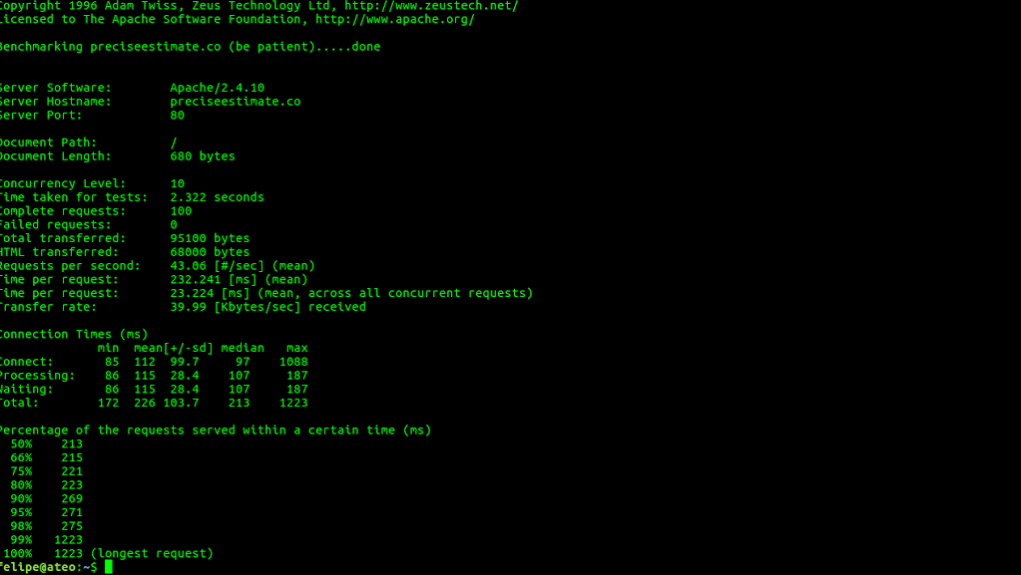

* 1000 peticiones y el número de concurrencias 100

En esta prueba se realizó 1000 peticiones con 100 concurrencias arrojando los siguientes resultados:

* Se llegó a tener un máximo de 1172 solicitudes hacia el servidor de manera satisfactoria en un tiempo de 5.778 segundos sin fallas.
* Mínima: 202 ms
* Media:527 ms
* Mediana: 468 ms
* Máxima: 1172 ms

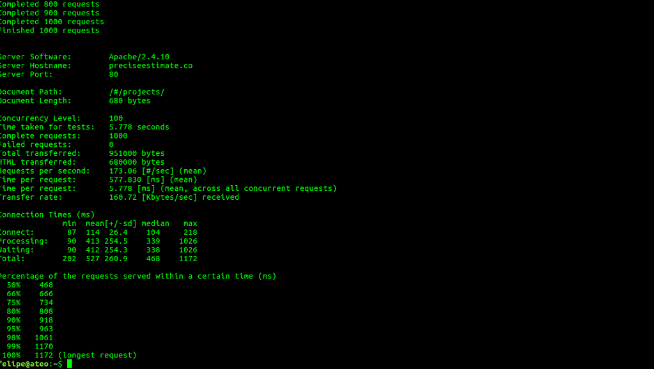

* 10000 peticiones y el número de concurrencias 1000

En esta prueba se realizó 10000 peticiones con 1000 concurrencias arrojando los siguientes resultados:

* Intentar realizar 10000 solicitudes, pero el servidor se queda respondiendo hasta las 9034. ¡Error!

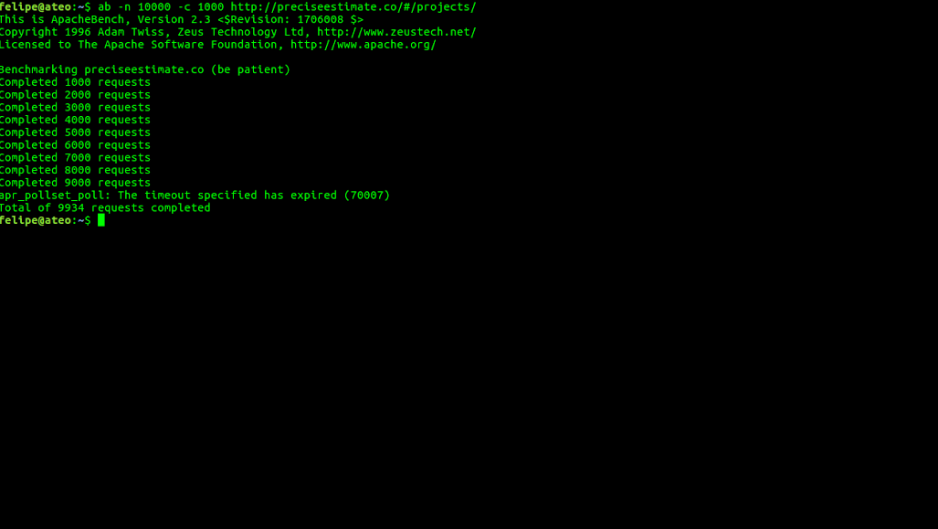

**Inicio**

| **Criterio** | **Fases del proceso** |
| --- | --- |
| Los datos para la ejecución de pruebas se encuentran disponibles. | Pruebas funcionales y de aceptación |
| El ambiente de pruebas se encuentra totalmente configurado y listo para entrar en funcionamiento. | Pruebas funcionales y de aceptación |
| La última versión de los objetos a probar se encuentra aplicada en el ambiente de pruebas. | Pruebas funcionales y de aceptación |
| Se encuentran disponibles las herramientas de software necesarias para la ejecución de las pruebas. | Pruebas funcionales y de aceptación |
| El entregable a probar está completo en cuanto al alcance esperado para el ciclo de pruebas. | Pruebas de aceptación |

**Finalización**

| **Criterio** | **Fases del proceso** |
| --- | --- |
| Existen como máximo 10 defectos triviales por módulo o función, pendiente de resolución. | Pruebas funcionales |

**Suspensión**

| **Criterio** | **Fases del proceso** |
| --- | --- |
| Cambios a los requerimientos, no documentados, que afecten la especificación de los casos de prueba. | Pruebas funcionales y de aceptación |
| Modificación del ambiente de pruebas o de los datos para pruebas, sin previa autorización del responsable de las pruebas. | Pruebas funcionales y de aceptación |
| Se detectan más de [6] defectos críticos para un mismo módulo o componente. | Pruebas funcionales |

**Reanudación**

| **Criterio** | **Fases del proceso** |
| --- | --- |
| Notificación y documentación de los cambios realizados con la entrega de la nueva versión para pruebas. | Pruebas funcionales y de aceptación |
| Restauración del ambiente de pruebas y sus datos. | Pruebas funcionales y de aceptación |
| Corrección de los defectos críticos y no triviales que generaron la suspensión del ciclo de pruebas. | Pruebas funcionales y de aceptación |